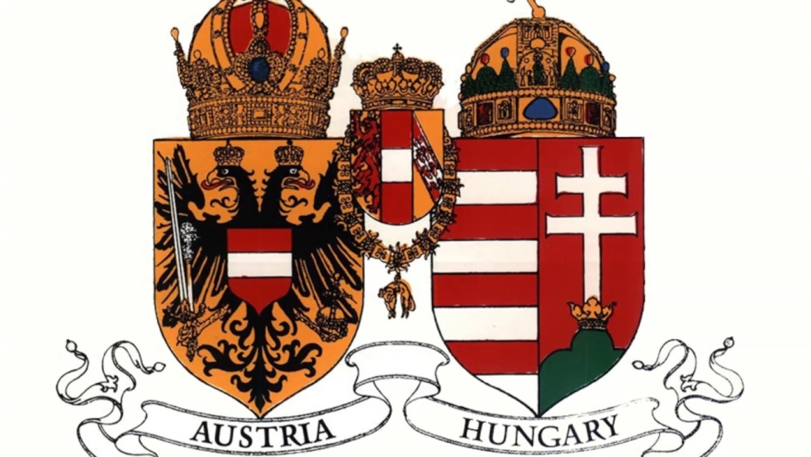**Rakúsko- Uhorské vyrovnanie**

Uhorskí politici chceli väčší politický vplyv. **Možnosť získať vplyv im poskytla prehratá rakúsko-pruská vojna 1866 (tejto situácií predchádzali revolučné roky 1848-1849- Maďari porazení pri Vilagoši).** Po rokovaniach boli v R-U dve centrá, dva snemy, dve vlády.

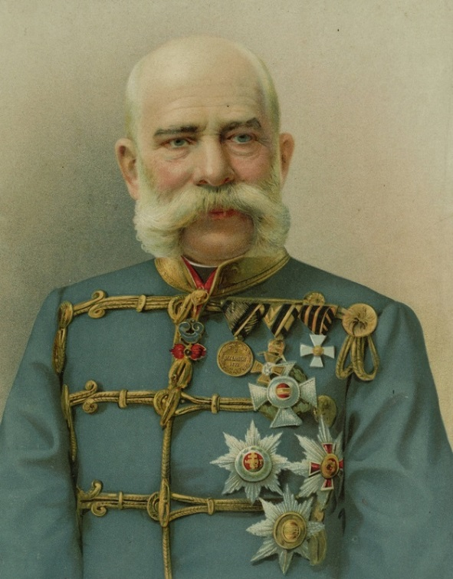1867- Rozdelenie monarchie: Rakúsko (Predlitavsko) a Uhorsko (Zalitavsko). 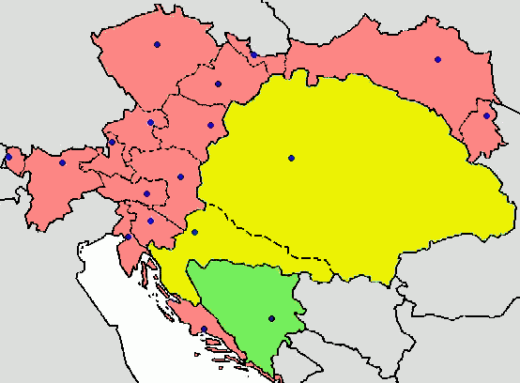

**Spájalo ich:**

* Osoba panovníka – František Jozef I.
* Ministerstvá- zahraničných vecí, vojny, financií
* Mena- koruna

**Dualizmus: systém dvoch centier moci v jednom štáte. ( Viedeň/ Budapešť)**

Štátnym zriadením Rakúsko-Uhorska bola monarchia.

Hlavným mestom Rakúsko-Uhorska bola Viedeň.

Úradnými jazykmi boli nemčina, maďarčina a latinčina.

Počet obyvateľov bol okolo 50 miliónov ľudí.

V R-U žilo mnoho národností - Nemci, Maďari, Česi, Slováci, Poliaci, Ukrajinci, Rusíni, Rumuni, Chorváti, Srbi, Slovinci, Taliani, Židia ...

Slovensko bolo riadené uhorskou vládou a uhorským snemom (Slovanské národy boli pod nadvládou Maďarov a Budapešti). Maďarskí politici chceli pretvoriť mnohonárodnostný štát na maďarský, maďarčina úradný jazyk ( zvýšenie národnostného útlaku).

1875- Likvidácia Slovenských kultúrnych a školských centier: Matica Slovenská, Slovenské gymnázia.

Maďarčina ako povinný predmet.